NOVENO AVANCE

Aquí estamos creando la función el cual nos devolverá la palabra cuando hagamos una consulta el cual es, que nos tiene que devolver la palabra la cual insertamos anteriormente.

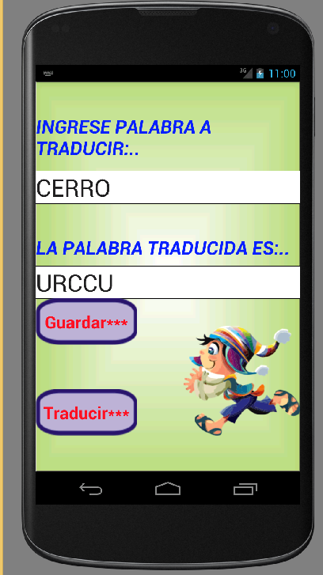

La palabra que nos devolverá al hacer la consulta es lo que sale en esta parte.

AQUÍ LE ESTAMOS MOSTRANDO EL CODIGO, EL CUAL NOS PERMITIRA REALIZAR LA FUNCION DE DEVOLVERNOS LA CONSULTA

